Липецкий государственный технический университет

Факультет автоматизации и информатики Кафедра автоматизированных систем управления

ЛАБОРАТОРНАЯ РАБОТА №1

по дисциплине «Прикладные интеллектуальные системы и экспертные системы»

Бинарная классификация фактографических данных

Студент Фетисов В. Д.

Группа М-ИАП-23

Руководитель Кургасов В. В.

Доцент

Липецк 2023 г.

Цель работы

Получить практические навыки решения задачи бинарной классификации данных в среде Jupiter Notebook. Научиться загружать данные, обучать классификаторы и проводить классификацию. Научиться оценивать точность полученных моделей.

Задание кафедры

1. В среде Jupiter Notebook создать новый ноутбук (Notebook)
2. Импортировать необходимые для работы библиотеки и модули
3. Загрузить данные в соответствие с вариантом
4. Вывести первые 15 элементов выборки (координаты точек и метки класса)
5. Отобразить на графике сгенерированную выборку. Объекты разных классов должны иметь разные цвета.
6. Разбить данные на обучающую (train) и тестовую (test) выборки в пропорции 75% - 25% соответственно.
7. Отобразить на графике обучающую и тестовую выборки. Объекты разных классов должны иметь разные цвета.
8. Реализовать модели классификаторов, обучить их на обучающем множестве. Применить модели на тестовой выборке, вывести результаты классификации:
9. Истинные и предсказанные метки классов
10. Матрицу ошибок (confusion matrix)
11. Значения полноты, точности, f1-меры и аккуратности
12. Значение площади под кривой ошибок (AUC ROC)
13. Отобразить на графике область принятия решений по каждому классу
14. В качестве методов классификации использовать:
15. Метод к-ближайших соседей (n_neighbors = {1, 3, 5, 9})
16. Наивный байесовский метод
17. Случайный лес (n_estimators = {5, 10, 15, 20, 50})
18. По каждому пункту работы занести в отчет программный код и результат вывода.
19. По результатам п.8 занести в отчет таблицу с результатами классификации всеми методами и выводы о наиболее подходящем методе классификации ваших данных.
20. Изучить, как изменится качество классификации, если на тестовую часть выделить 10% выборки, 35% выборки. Для этого повторить п.п. 6 – 10.

Вариант №17

Вид классов: moons Random_state: 41

noise: 0.25

Ход работы

На рисунках 1-25 представлен код и процесс работы программы для 25% выборки.

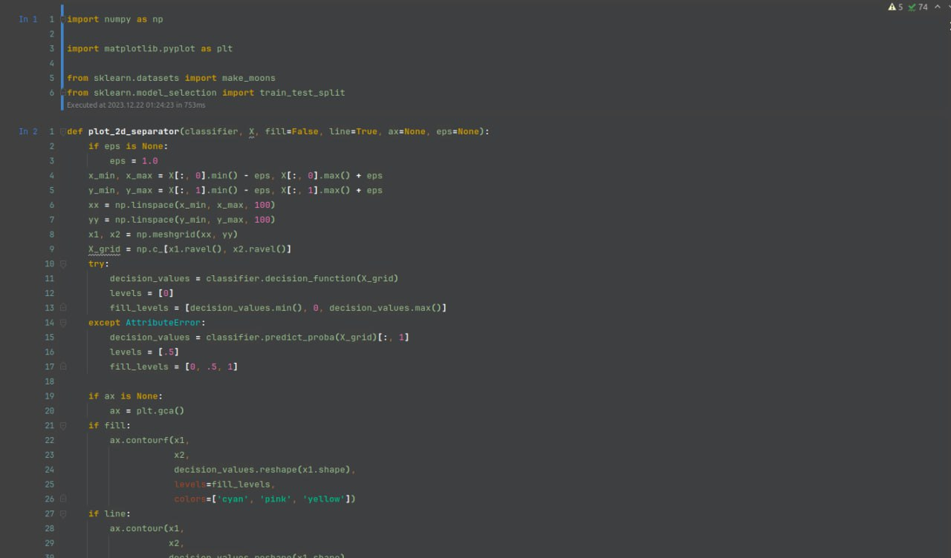

Рисунок 1 – Подключение библиотек

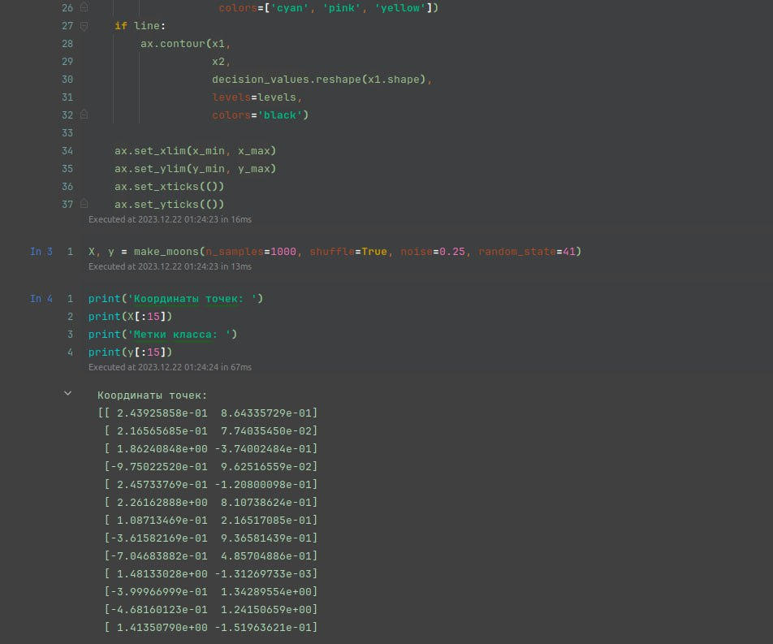

Рисунок 2 – Генерация точек

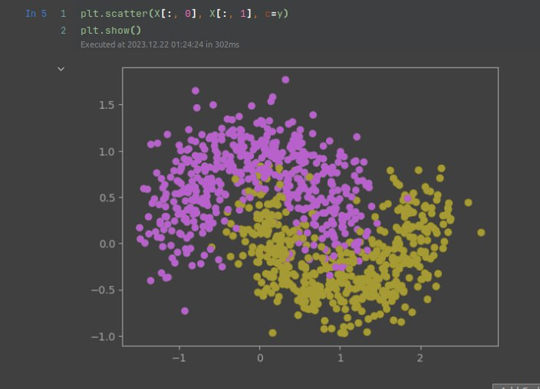

Рисунок 3 – График

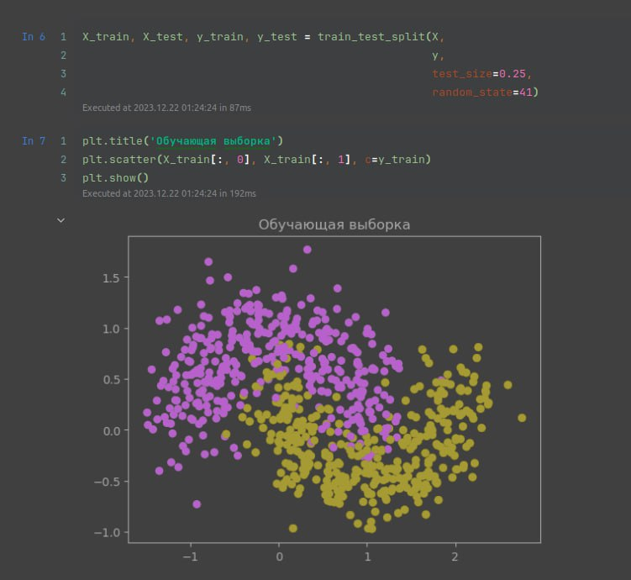

Рисунок 4 – Обучающая выборка

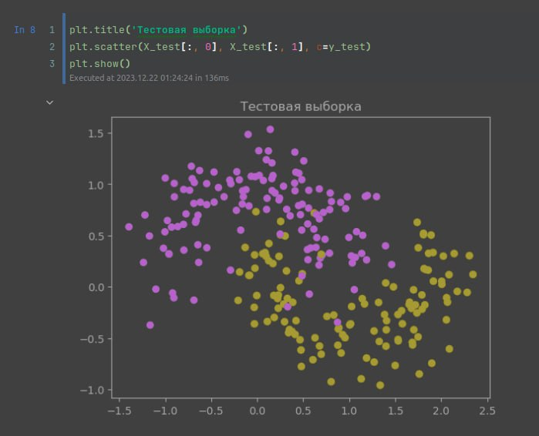

Рисунок 5 – Тестовая выборка

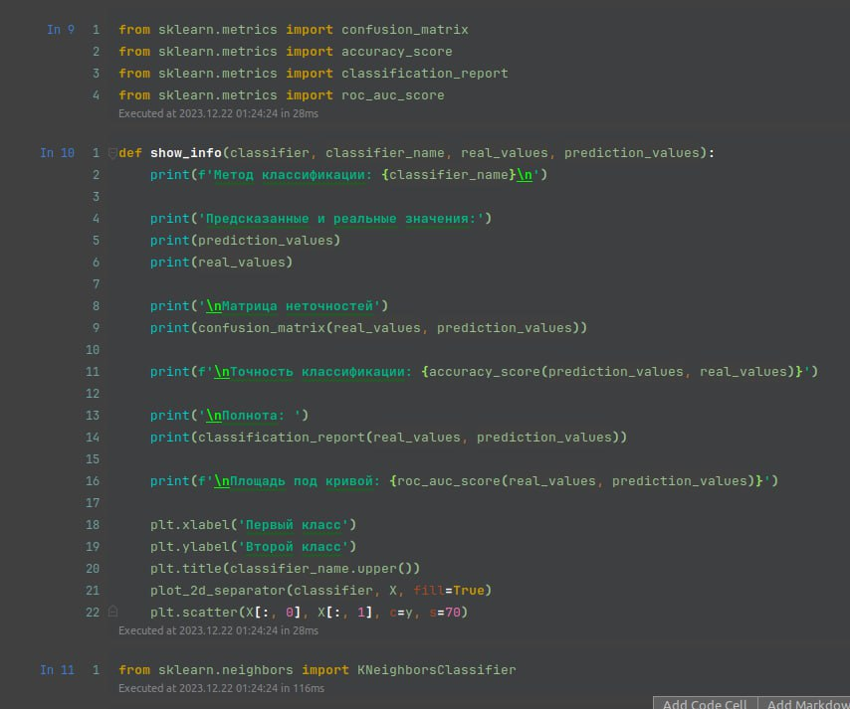

Рисунок 6 – Функция показа информации о классификации

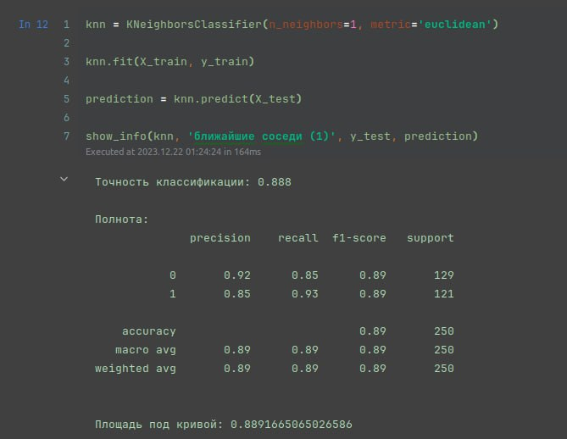

Рисунок 7 – Информация о классификаторе KNN

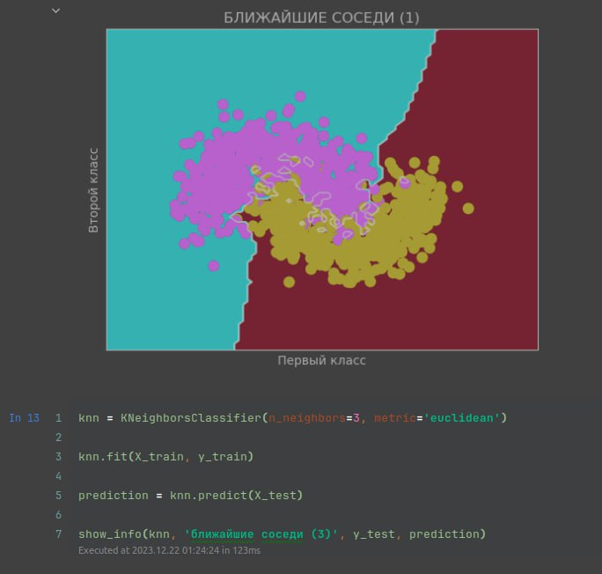

Рисунок 8 – График KNN

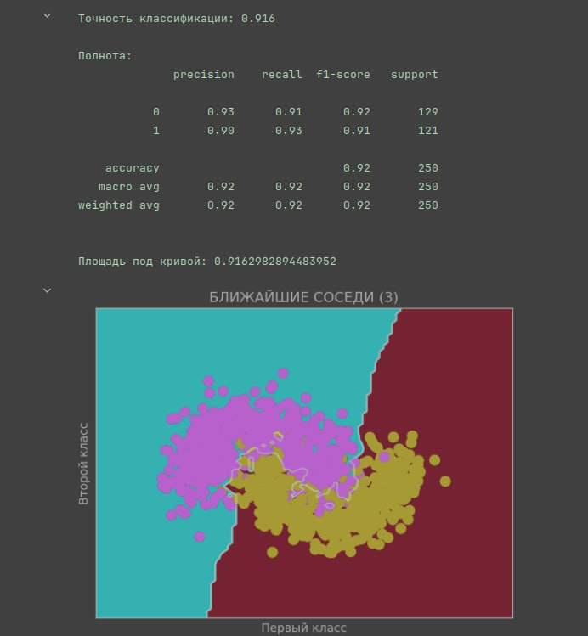

Рисунок 9 – График KNN

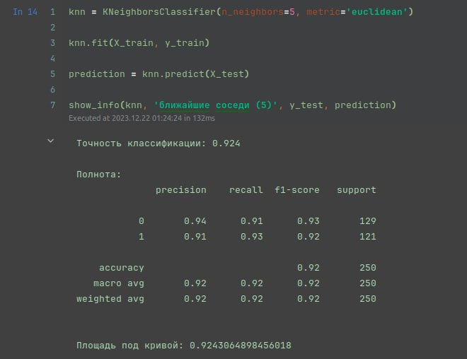

Рисунок 10 – Информация о KNN

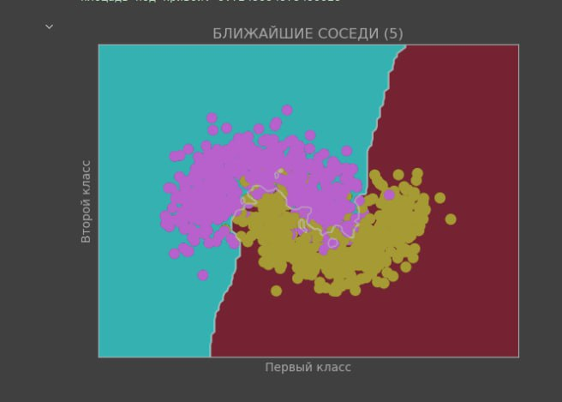

Рисунок 11 – График KNN

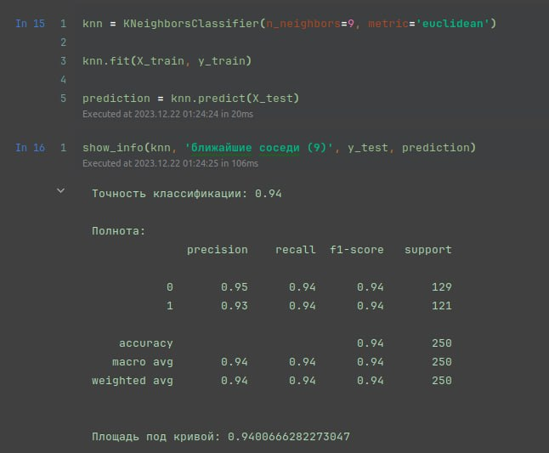

Рисунок 12 – Информация о KNN

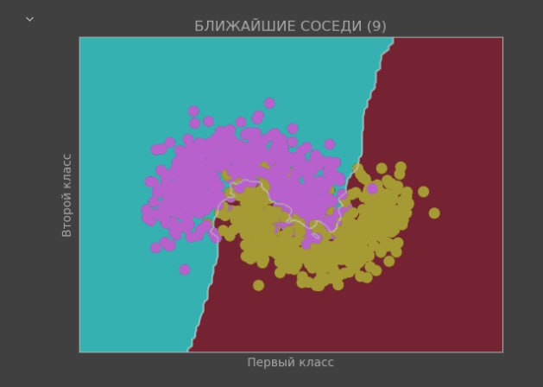

Рисунок 13 – График KNN

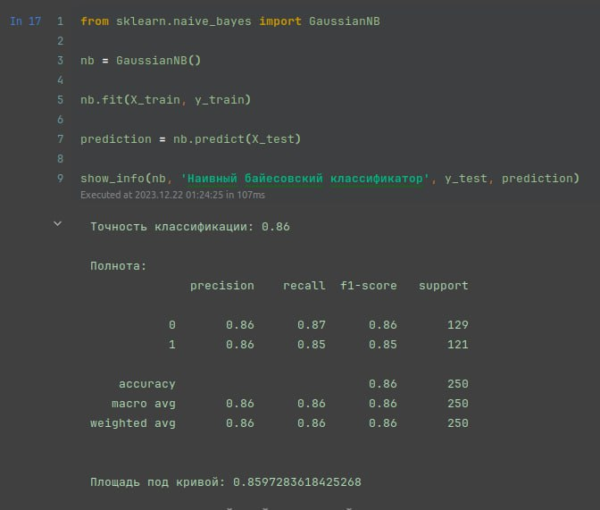

Рисунок 14 – Информация о GNB

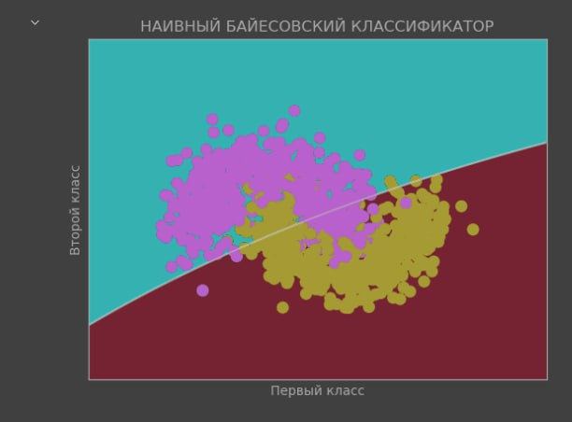

Рисунок 15 – График GNB

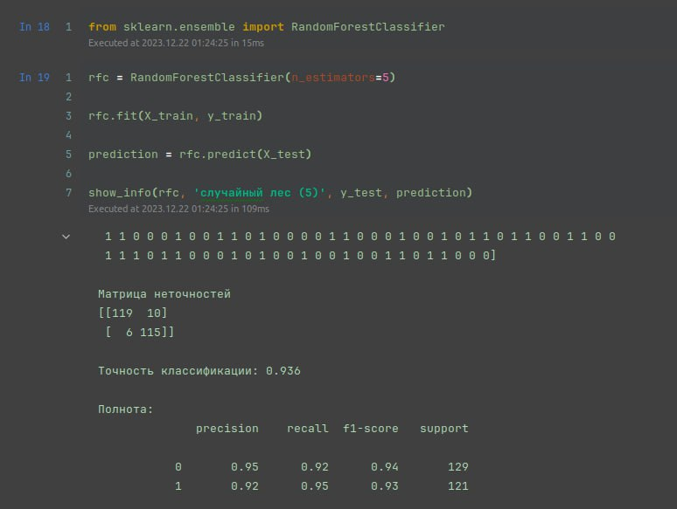

Рисунок 16 –Информация о RF

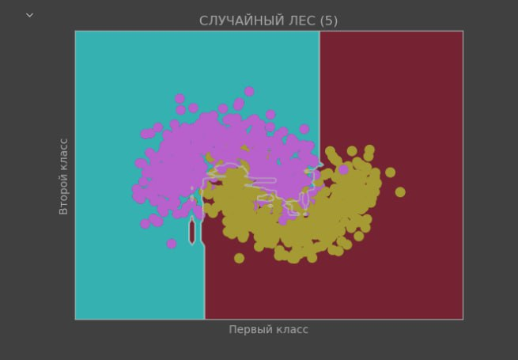

Рисунок 17 – График RF

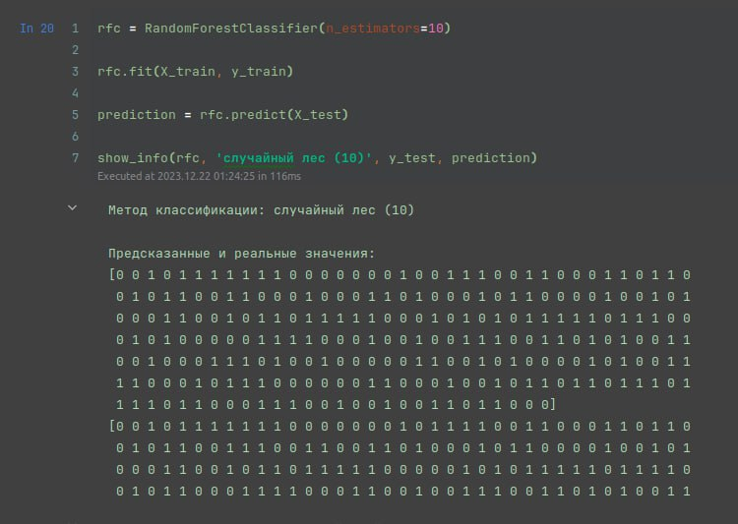

Рисунок 18 – Информация о RF

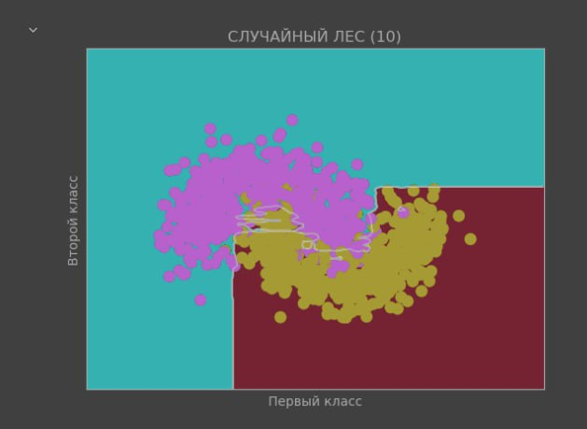

Рисунок 19 – График RF

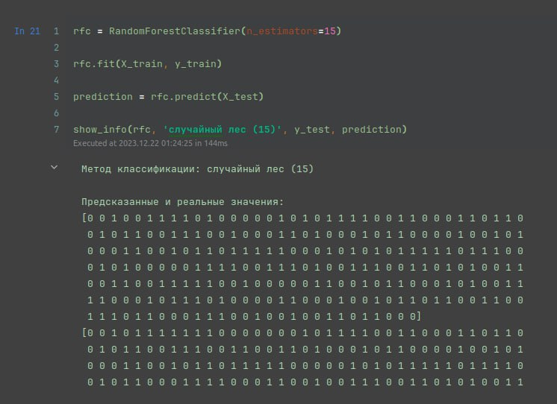

Рисунок 20 – Информация о RF

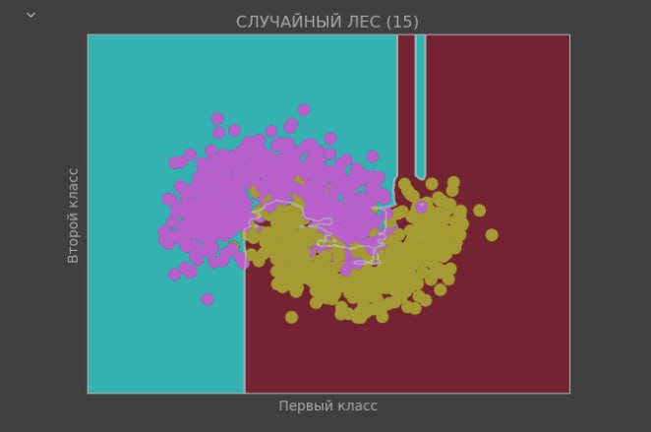

Рисунок 21 – График RF

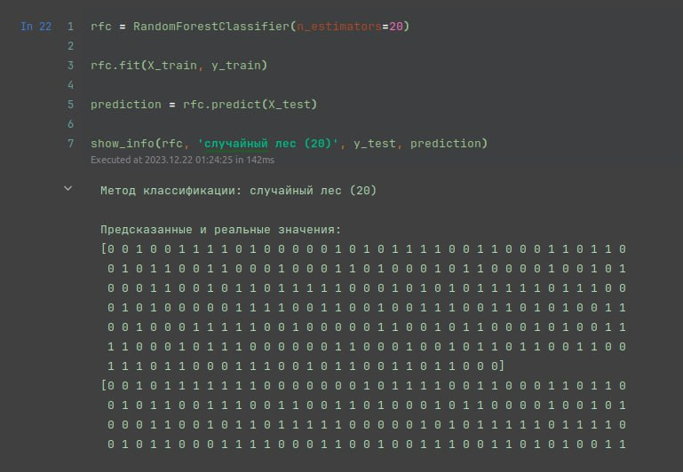

Рисунок 22 – Информация о RF

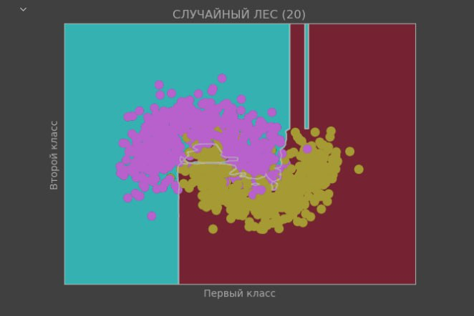

Рисунок 23 – График RF

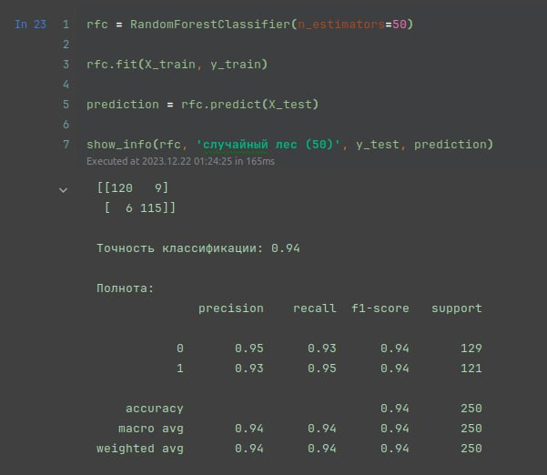

Рисунок 24 – Информация о RF

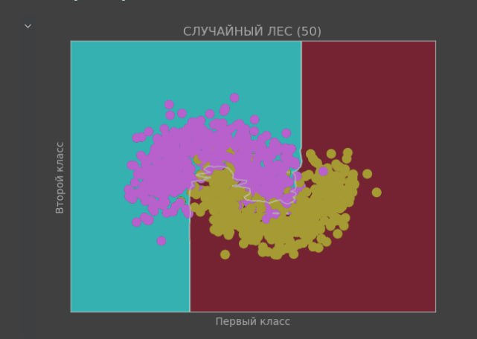

Рисунок 25 – График RF

На рисунках 26-48 представлен код и процесс работы программы для 10% выборки.

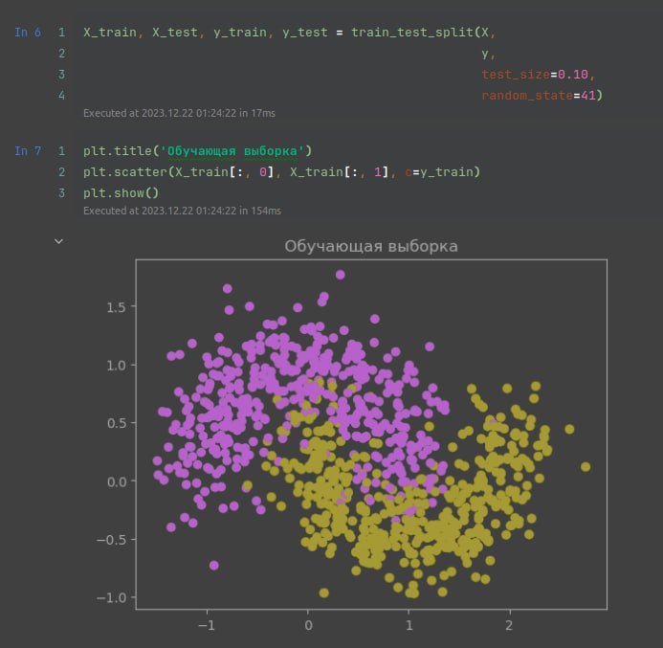

Рисунок 26 – Обучающая выборка

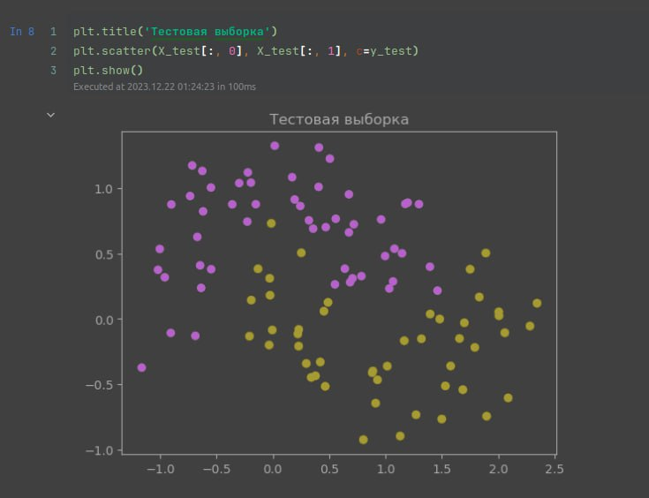

Рисунок 27 – Тестовая выборка

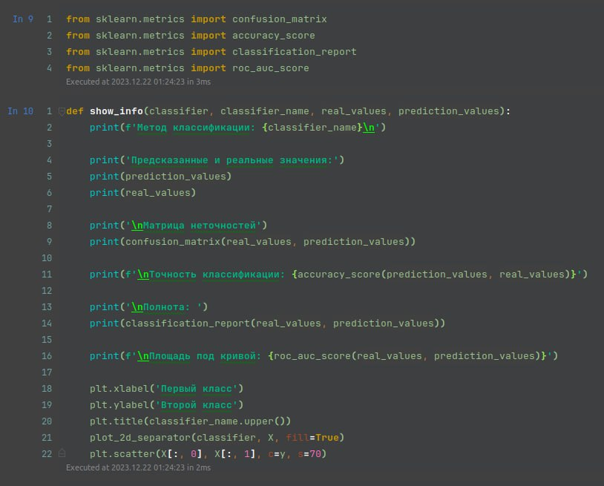

Рисунок 28 – Функция показа информации о классификации

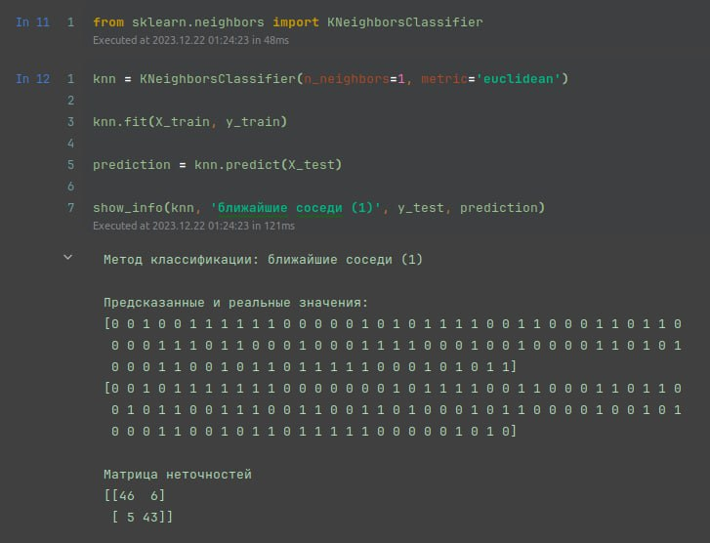

Рисунок 29 – Информация о классификаторе KNN

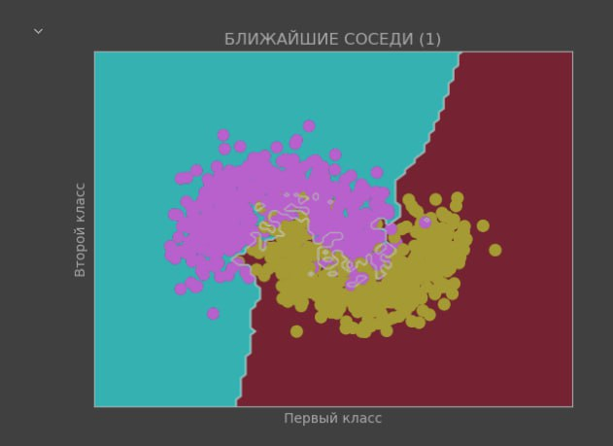

Рисунок 30 – График KNN

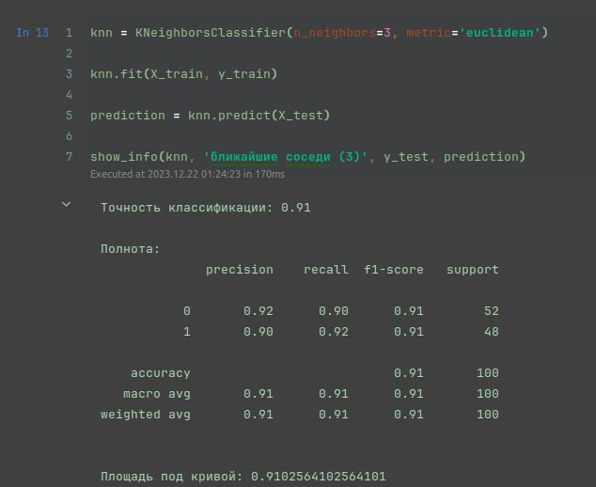

Рисунок 31 – Информация о KNN

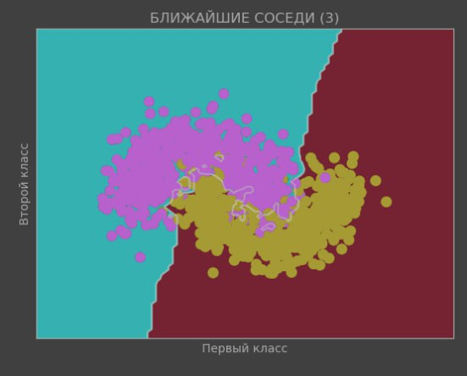

Рисунок 32 – График KNN

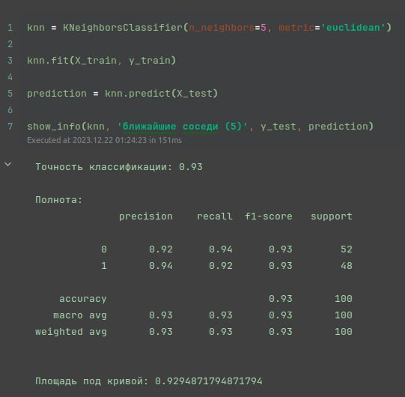

Рисунок 33 – Информация о KNN

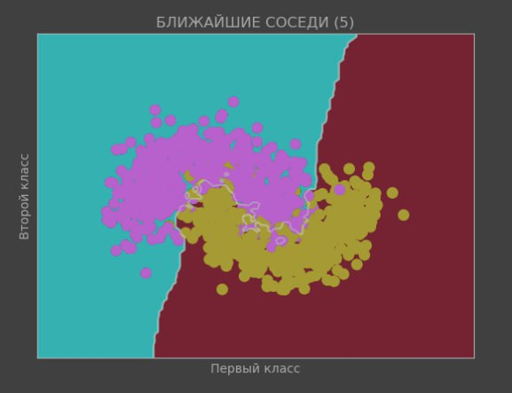

Рисунок 34 – График KNN

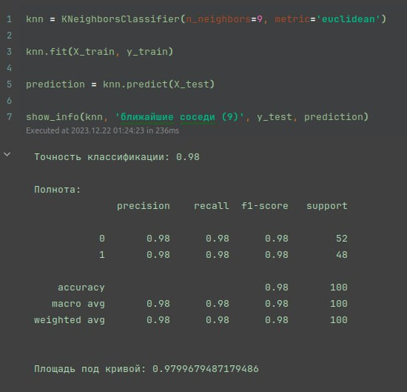

Рисунок 35 – Информация о KNN

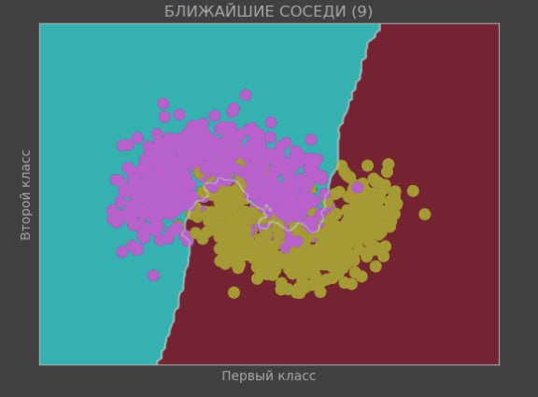

Рисунок 36 – График KNN

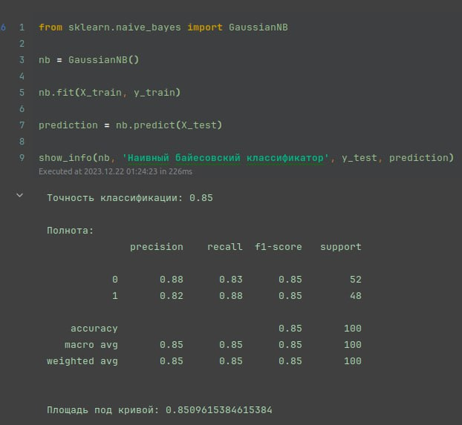

Рисунок 37 – Информация о GNB

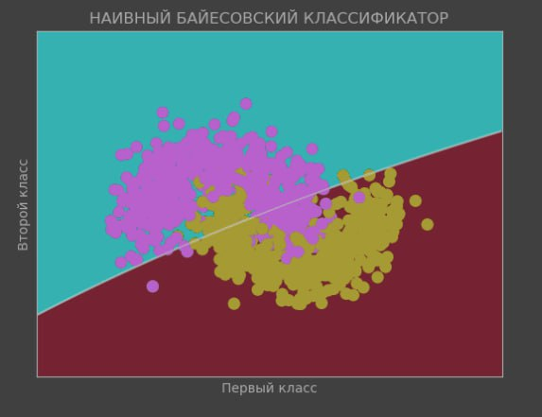

Рисунок 38 – График GNB

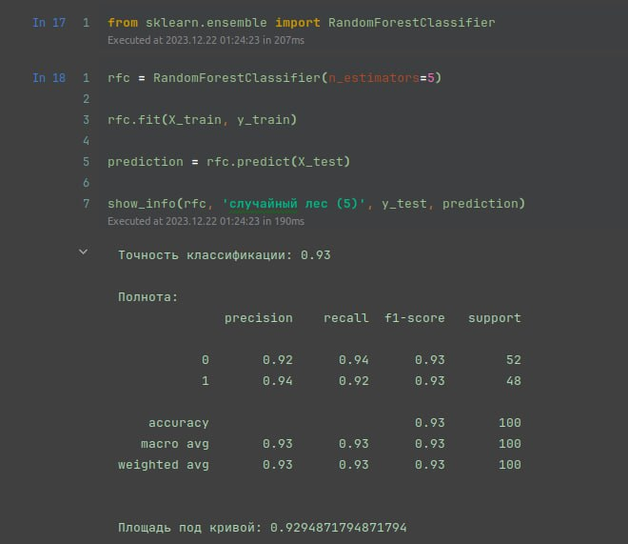

Рисунок 39 – Информация о RF

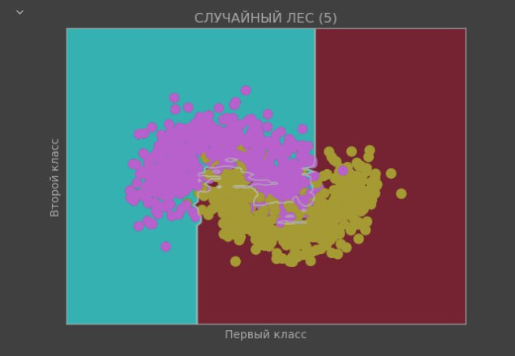

Рисунок 40 – График RF

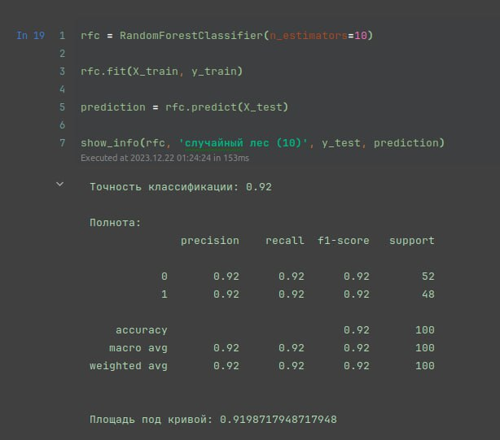

Рисунок 41 – Информация о RF

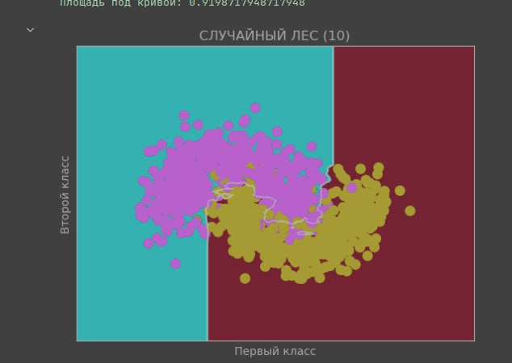

Рисунок 42 – График RF

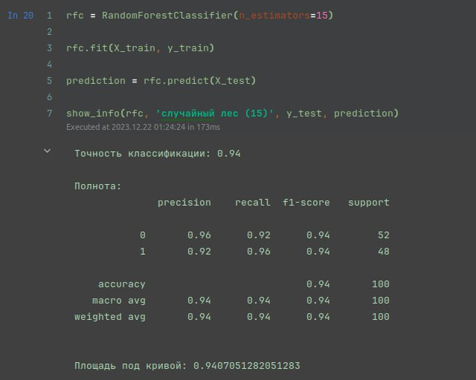

Рисунок 43 – Информация о RF

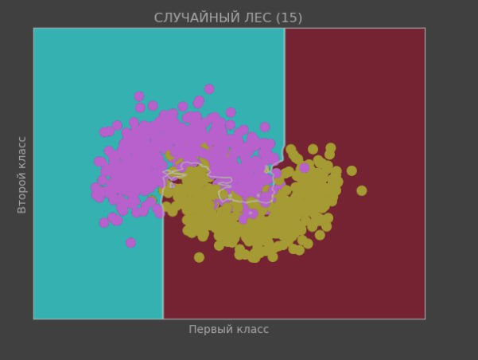

Рисунок 44 – График RF

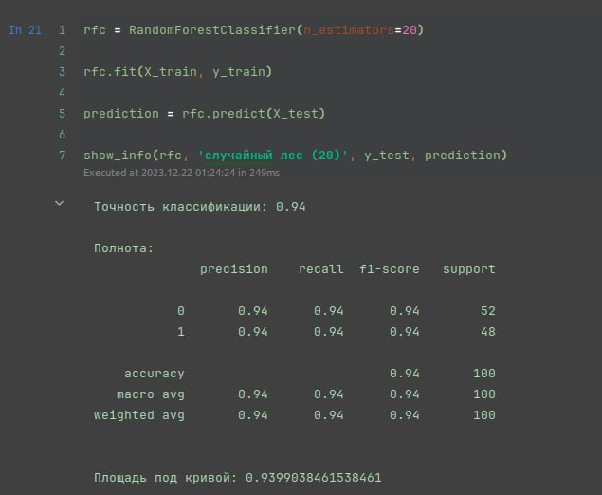

Рисунок 45 – Информация о RF

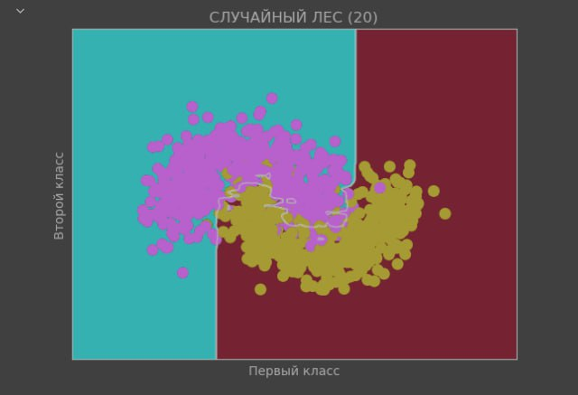

Рисунок 46 - График RF

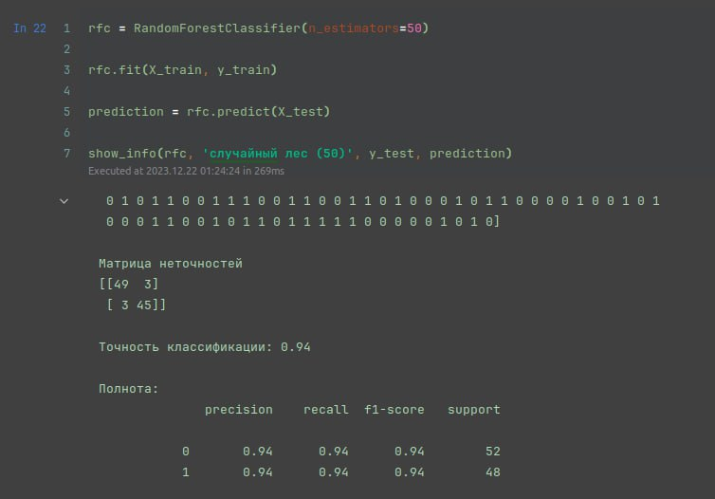

Рисунок 47 – Информация о RF

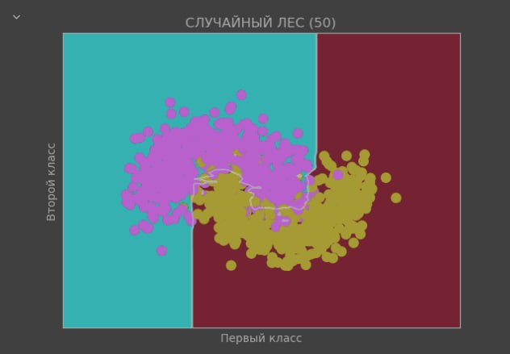

Рисунок 48 – График RF

На рисунках 49-71 представлен код и процесс работы программы для 35% выборки.

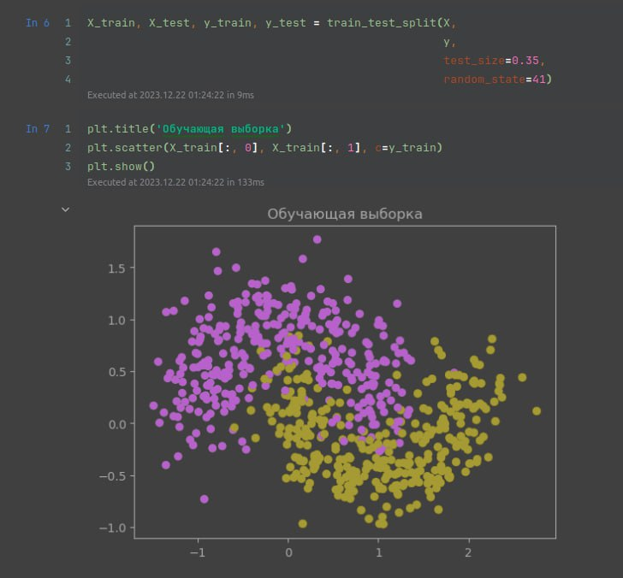

Рисунок 49 – Обучающая выборка

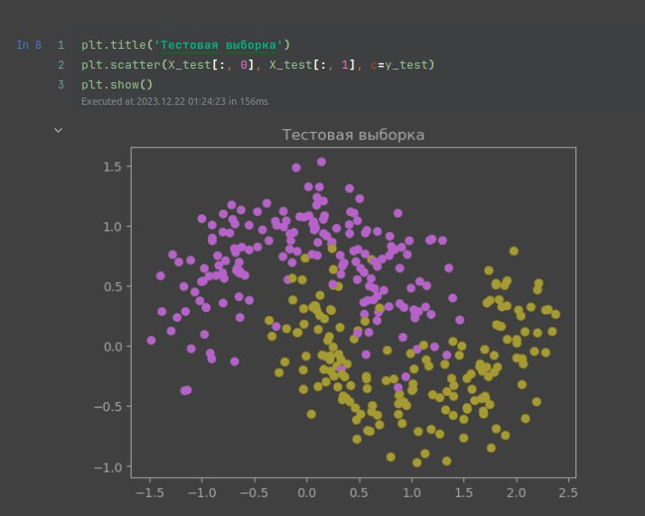

Рисунок 50 – Тестовая выборка

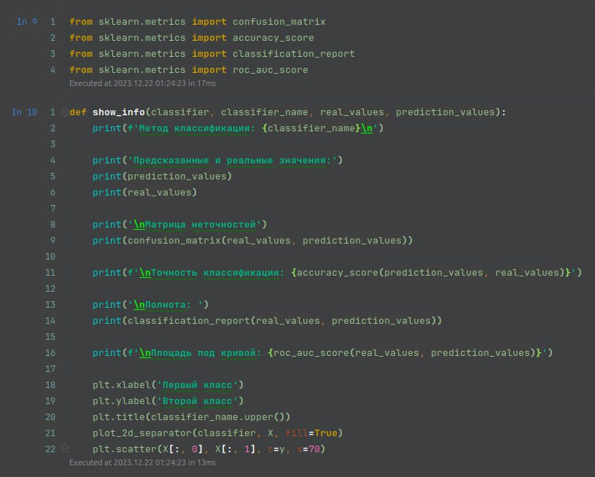

Рисунок 51 – Функция показа информации о классификации

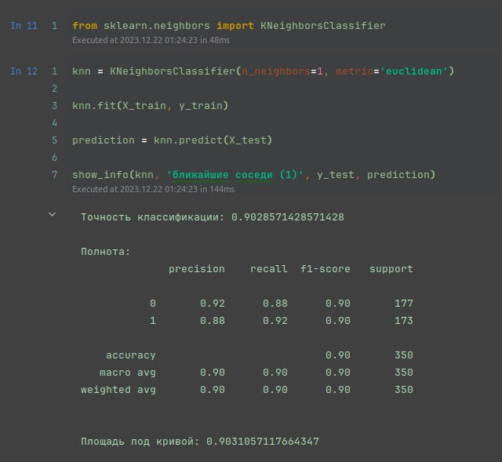

Рисунок 52 – Информация о классификаторе KNN

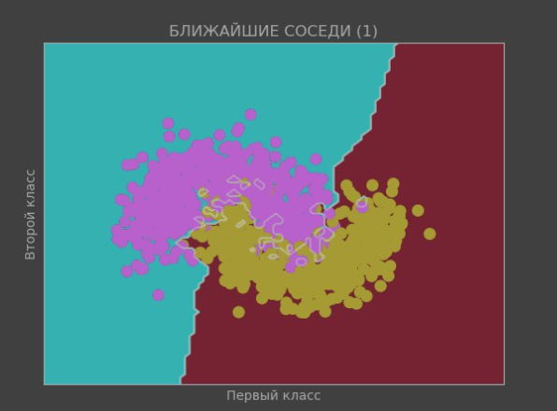

Рисунок 53 – График KNN

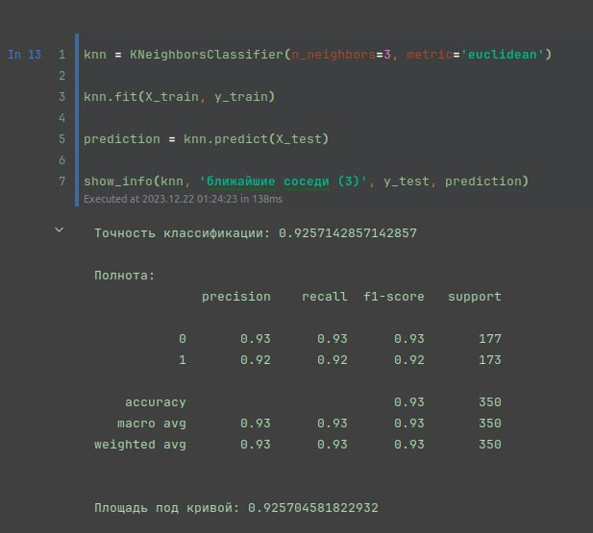

Рисунок 54 – Информация о KNN

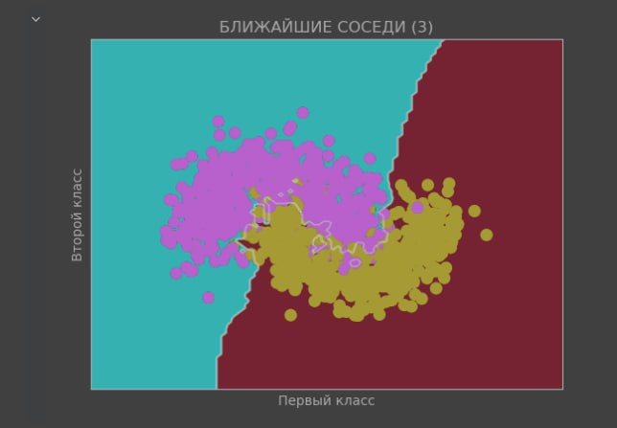

Рисунок 55 – График KNN

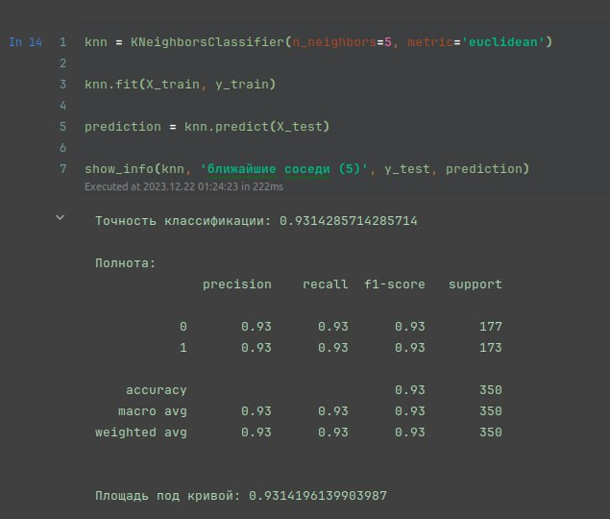

Рисунок 56 – Информация о KNN

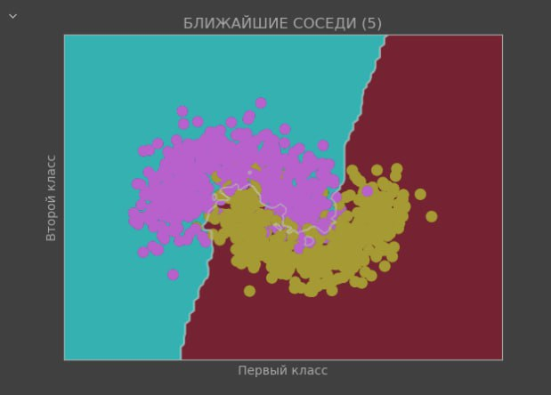

Рисунок 57 – График KNN

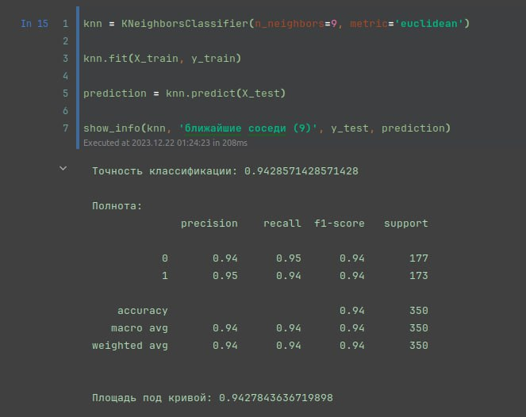

Рисунок 58 – Информация о KNN

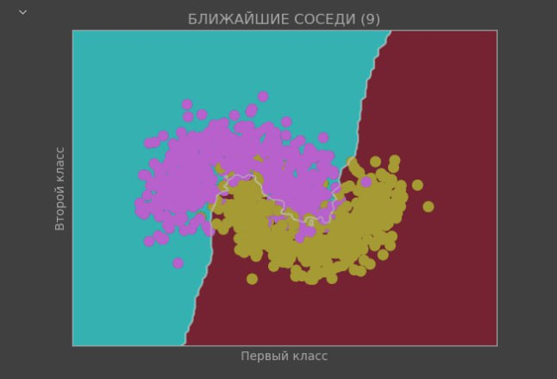

Рисунок 59 – График KNN

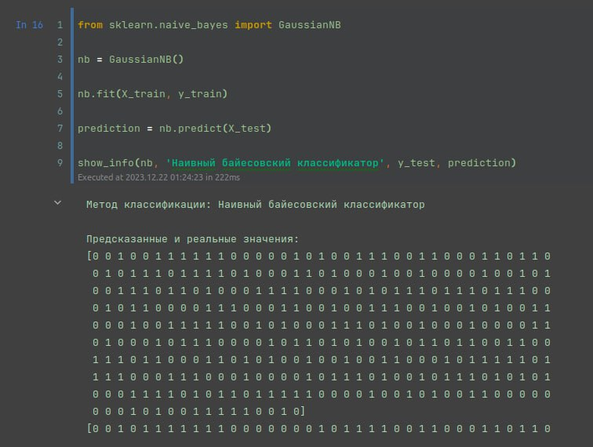

Рисунок 60 – Информация о GNB

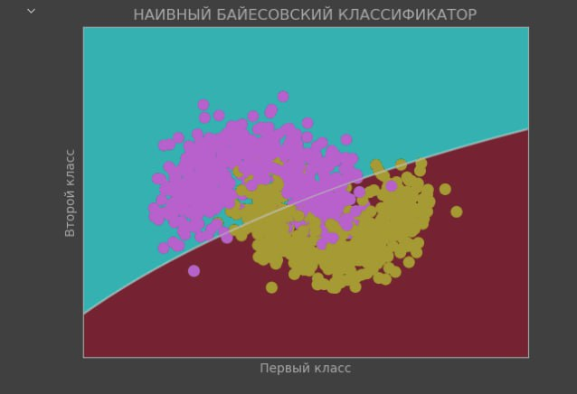

Рисунок 61 – График GNB

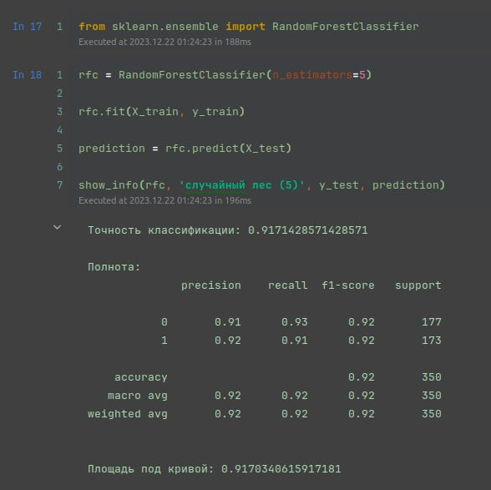

Рисунок 62 – Информация о RF

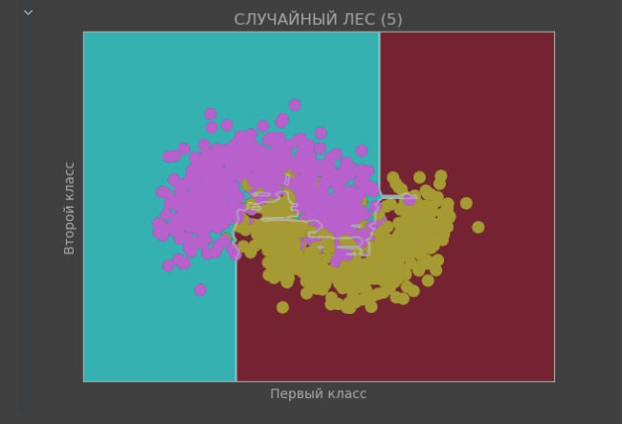

Рисунок 63 – График RF

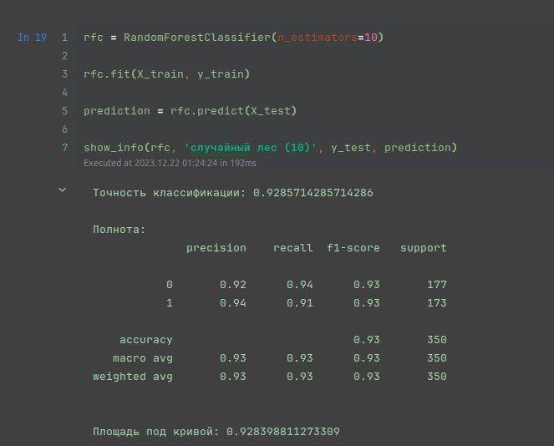

Рисунок 64 – Информация о RF

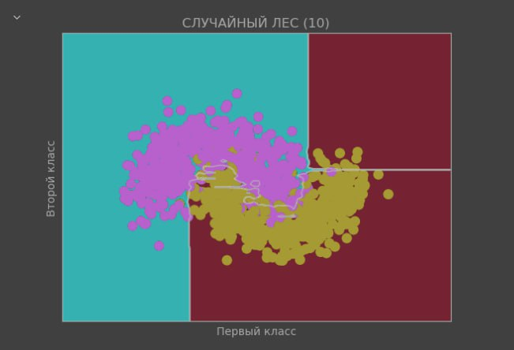

Рисунок 65 – График RF

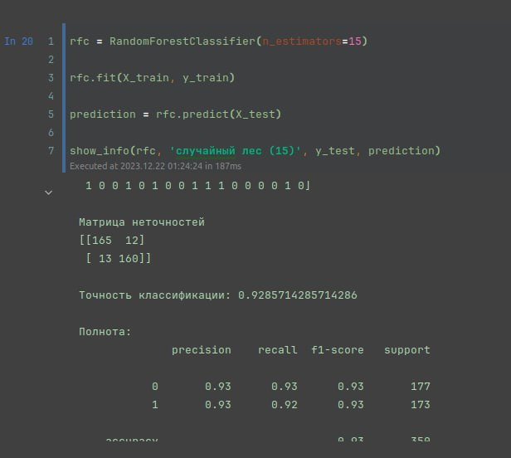

Рисунок 66 – Информация о RF

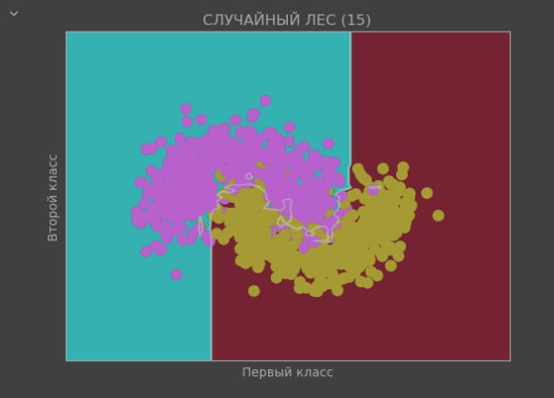

Рисунок 67 – График RF

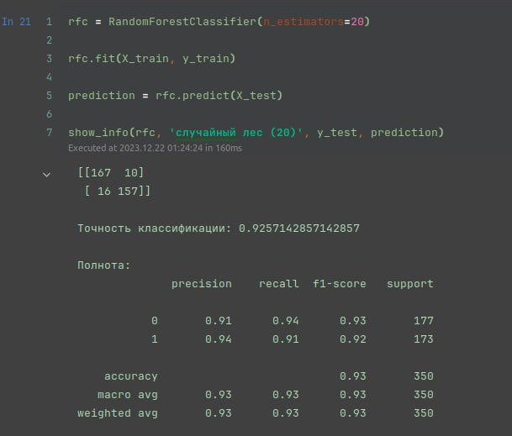

Рисунок 68 – Информация о RF

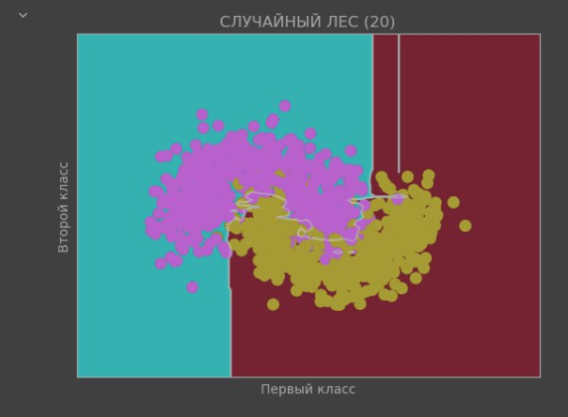

Рисунок 69 - График RF

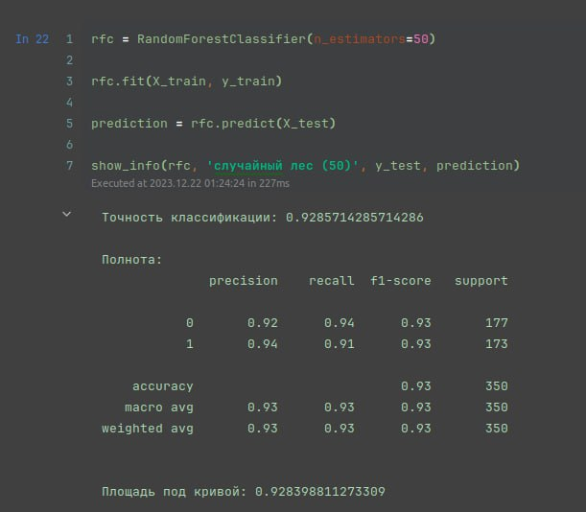

Рисунок 70 – Информация о RF

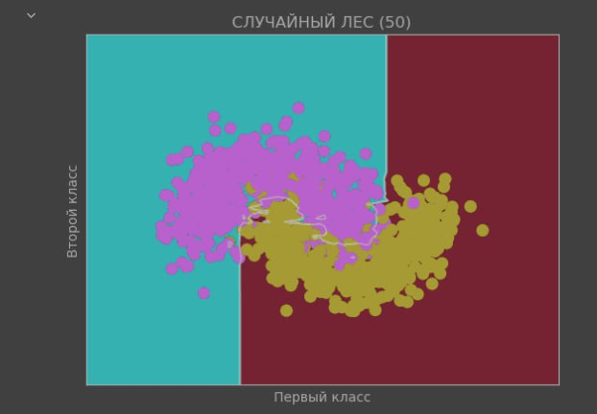

Рисунок 71 – График RF

Анализ результатов

Сведем полученные данные в таблицу 1 и сделаем вывод.

Таблица 1 – Результат классификации по методам про 75% обучающей выборки

|  |  |  |
| --- | --- | --- |
| Метод (параметры) | Точность | Площадь под кривой |
| Метод к-ближайших  соседей (n_neighbors = 1) | 0,888 | 0,889 |
| Метод к-ближайших  соседей (n_neighbors = 3) | 0,916 | 0,916 |
| Метод к-ближайших  соседей (n_neighbors = 5) | 0,924 | 0,924 |
| Метод к-ближайших  соседей (n_neighbors = 9) | 0,94 | 0,94 |
| Наивный байесовский  классификатор | 0,86 | 0,86 |
| Случайный лес  (n_estimators = 5) | 0,936 | 0,936 |
| Случайный лес  (n_estimators = 10) | 0,92 | 0,92 |
| Случайный лес  (n_estimators = 15) | 0,932 | 0,932 |
| Случайный лес  (n_estimators = 20) | 0,928 | 0,928 |
| Случайный лес  (n_estimators = 50) | 0,94 | 0,94 |

Исходя из таблицы 1, можно сделать вывод о том, что лучше всего себя показал метод к-ближайших соседей (n_neighbors = 9) и Случайный лес (n_estimators = 50), хуже всего – наивный байесовский классификатор.

Сведем полученные данные в таблицу 2 и сделаем вывод.

Таблица 2 – Результат классификации по методам про 90% обучающей выборки

|  |  |  |
| --- | --- | --- |
| Метод (параметры) | Точность | Площадь под кривой |
| Метод к-ближайших  соседей (n_neighbors = 1) | 0,89 | 0,89 |
| Метод к-ближайших  соседей (n_neighbors = 3) | 0,91 | 0,91 |
| Метод к-ближайших  соседей (n_neighbors = 5) | 0,93 | 0,93 |
| Метод к-ближайших  соседей (n_neighbors = 9) | 0,98 | 0,98 |
| Наивный байесовский  классификатор | 0,85 | 0,85 |
| Случайный лес  (n_estimators = 5) | 0,93 | 0,93 |
| Случайный лес  (n_estimators = 10) | 0,92 | 0,92 |
| Случайный лес  (n_estimators = 15) | 0,94 | 0,94 |
| Случайный лес  (n_estimators = 20) | 0,94 | 0,94 |
| Случайный лес  (n_estimators = 50) | 0,94 | 0,94 |

Исходя из таблицы 2, можно сделать вывод о том, что лучше всего себя показал метод к-ближайших соседей (n_neighbors = 9), хуже всего – наивный байесовский классификатор.

Сведем полученные данные в таблицу 3 и сделаем вывод.

Таблица 3 – Результат классификации по методам про 65% обучающей выборки

|  |  |  |
| --- | --- | --- |
| Метод (параметры) | Точность | Площадь под кривой |
| Метод к-ближайших  соседей (n_neighbors = 1) | 0,902 | 0,903 |
| Метод к-ближайших  соседей (n_neighbors = 3) | 0,925 | 0,925 |
| Метод к-ближайших  соседей (n_neighbors = 5) | 0,931 | 0,931 |
| Метод к-ближайших  соседей (n_neighbors = 9) | 0,942 | 0,942 |
| Наивный байесовский  классификатор | 0,854 | 0,854 |
| Случайный лес  (n_estimators = 5) | 0,917 | 0,917 |
| Случайный лес  (n_estimators = 10) | 0,928 | 0,928 |
| Случайный лес  (n_estimators = 15) | 0,928 | 0,928 |
| Случайный лес  (n_estimators = 20) | 0,925 | 0,925 |
| Случайный лес  (n_estimators = 50) | 0,928 | 0,928 |

Исходя из таблицы 3, можно сделать вывод о том, что лучше всего себя показал метод к-ближайших соседей (n_neighbors = 9), хуже всего – наивный байесовский классификатор.

Вывод

В ходе выполнения данной лабораторной работы были получены практические навыки решения задачи бинарной классификации данных. В результате анализа полученных результатов выяснилось, что наивысшая точность классификации 0,98 достигается, когда размер обучающей выборки равен 90% и в качестве метода выбран метод к-ближних соседей при n_neighbors = 9.